J¸ï.PÉ.«. J¸ï.J¸ï. £ÀA. 80/10.09.2012

UÉ:

²æÃAiÀÄÄvÀ J¸ï.¹. ªÀÄºÉÃ±ï

G¥À PÁAiÀÄðzÀ²ðUÀ¼ÀÄ,

f¯Áè ¥ÀAZÁAiÀÄvï

ªÀÄAqÀå

ªÀiÁ£ÀågÉ,

«µÀAiÀÄB- vÀªÀÄä£ÀÄß 05£ÉÃ ªÁ¶ðPÀ ªÀÄºÁ¸À¨sÉAiÀÄ ¸ÀªÀð¸ÀzÀ¸ÀågÀ

ªÀÄºÁ¸À¨sÉUÉ DºÁé¤¸ÀÄªÀ §UÉÎ

***¢£ÁAPÀ 23.09.2012gÀAzÀÄ*** ¨sÁ£ÀÄªÁgÀ ¨É½UÉÎ 10.00 PÉÌ ¸ÀjAiÀiÁV £ÀªÀÄä ¸ÀºÀPÁgÀ ¸ÀAWÀzÀ 05£ÉÃ ªÁ¶ðPÀ ªÀÄºÁ¸À¨sÉAiÀÄ£ÀÄß ºÁ¸À£À f¯Áè PÀ£ÀßqÀ ¸Á»vÀå ¥ÀjµÀvï£À°è £ÀqÉ¸ÀÄwÛzÀÄÝ vÀªÀÄä£ÀÄß ªÀÄÄRå CwyUÀ¼À£ÁßV DºÁé¤¹zÀÄÝ vÁªÀÅUÀ¼ÀÄ §AzÀÄ PÁAiÀÄðPÀæªÀÄªÀ£ÀÄß AiÀÄ±À¹éAiÀiÁV £ÉqÀ¹PÉÆqÀ¨ÉÃPÉAzÀÄ vÀªÀÄä°è PÀ¼ÀPÀ½¬ÄAzÀ PÉÃ½PÉÆ¼ÀÄîvÉÛÃªÉ.

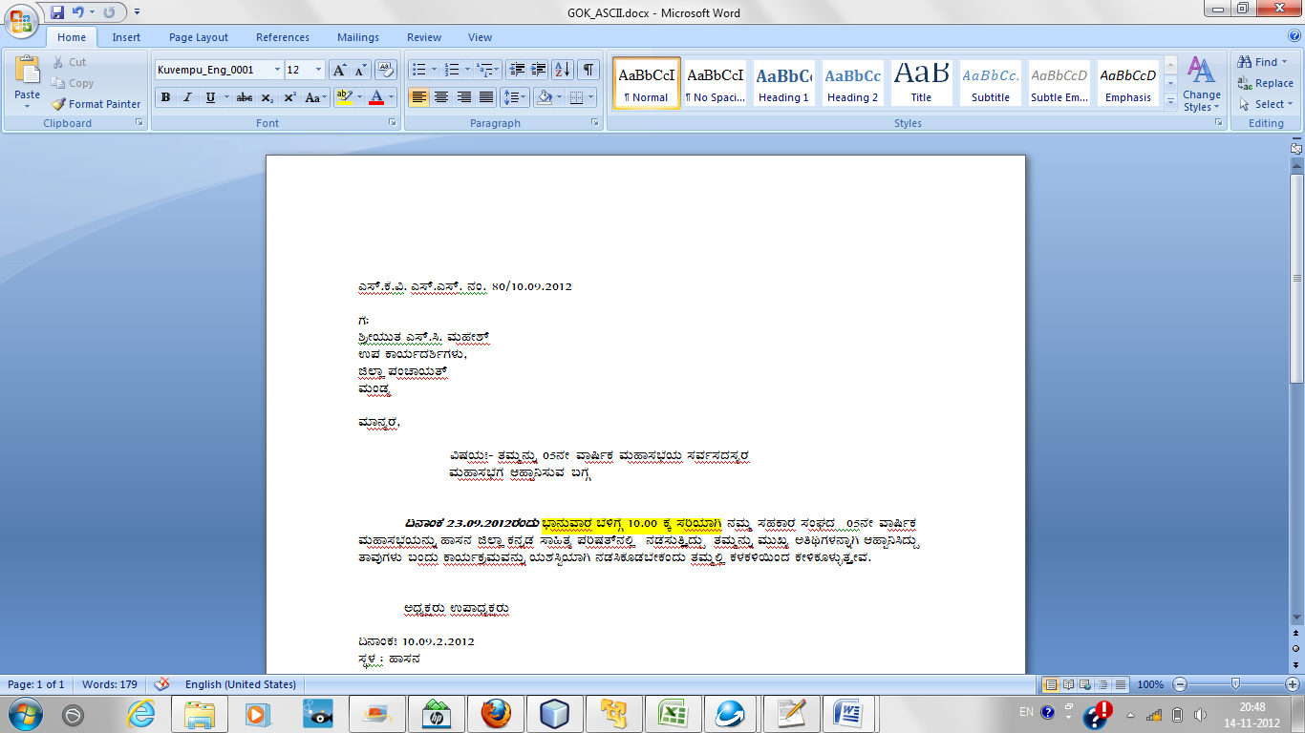

1. 1.
2. 2.
3. 3.

|  |  |  |  |
| --- | --- | --- | --- |
| 1 | 2 | 3 | 4 |
| 5 | 6 | 7 | 8 |
| 9 | 10 | 11 | 12 |
|  |  |  |  |

CzsÀåPÀëgÀÄ G¥ÁzsÀåPÀëgÀÄ

¢£ÁAPÀB 10.09.2.2012

¸ÀÜ¼À : ºÁ¸À£À

gÀªÀjUÉ:

ªÀiÁ£Àå f¯Áè ¥ÉÇ°Ã¸ï ªÀÄÄSÁå¢üPÁjUÀ¼ÀÄ

ºÁ¸À£À f¯Éè,

ºÁ¸À£À.

EAzÀB

PÉ.«. PÉAUÉÃUËqÀ @ ¥ÀÅlÖ¸Áé«Ä

©£ï ¯ÉÃmï «ÃgÀtÚUËqÀ

¨ÉÆÃUÁgÀºÀ½îPÉÆ¥Àà®Ä, zÀÄzÀÝºÉÆÃ§½

ºÁ¸À£À vÁ®ÆèPÀÄ.

¸Áé«Ä,

ªÉÄÃ®ÌAqÀ «¼Á¸ÀzÁgÀ£ÁzÀ £Á£ÀÄ ºÁ¸À£À vÁ®ÆèPÀÄ zÀÄzÀÝ ºÉÆÃ§½ ¨ÉÆÃUÁgÀºÀ½î PÉÆ¥Àà®Ä UÁæªÀÄzÀ°è d«ÄÃ£ÀÄ ºÉÆA¢zÀÄÝ PÀÈ¶ ªÀÄvÀÄÛ ºÉÊ£ÀÄUÁjPÉ¬ÄAzÀ d«ÄÃ¤£À°èAiÉÄÃ MAzÀÄ ªÀÄ£ÉAiÀÄ£ÀÄß PÀnÖPÉÆAqÀÄ fÃªÀ£À ªÀiÁqÀÄwÛgÀÄvÉÛÃ£É. £ÀªÀÄä ¥ÀPÀÌzÀ d«ÄÃ¤£ÀªÀgÁzÀ PÉÃ±ÀªÀ @ PÉÃ±ÀªÉÃUËqÀ ©£ï ¥ÀÅmÉÖÃUËqÀ ªÀÄvÀÄÛ J¯ï.²ªÀtÚ ©£ï ¯ÉÃmï ®APÉÃUËqÀ EªÀgÀÄUÀ¼ÀÄ ¸ÉÆÃzÀgÀ¸ÀA§A¢üUÀ¼ÁVzÀÄÝ CªÀgÀªÀgÀ d«ÄÃ¤UÀ¼ÀÀ°èAiÉÄÃ ªÀÄ£ÉPÀnÖPÉÆAqÀÄ ªÁ¸ÀªÁVgÀÄvÁÛgÉ. EwÛÃZÉUÉ PÉÃ±ÀªÀ ©£ï ¥ÀÅmÉÖÃUËqÀ mÁæPÀÖgï PÉÆArzÀÄÝ ¨ÉÃ¹UÉ ¸ÀªÀÄAiÀÄzÀ°è AiÀiÁªÀÅzÉÃ ¥ÉÊgÀÄ E®èzÀ ¸ÀªÀÄAiÀÄzÀ°è ªÀÄtÄÚ, UÉÆÃqÀÄ ¸ÁV¸À®Ä £ÀªÀÄä d«ÄÃ¤£À ªÉÄÃ¯É mÁæPïÖgï Nr¹gÀÄvÁÛ£É. £ÀAvÀgÀzÀ°è CªÀgÀÄUÀ¼À d«ÄÃ¤£À ªÀÄÆ®PÀ ºÁzÀÄ ºÉÆÃVgÀÄªÀ £ÀPÁ±É gÀ¸ÉÛAiÀÄ£ÀÄß ¥ÀjUÀtÂ¸ÀzÉ zÀÄgÀÄzÉÝÃ±À¢AzÀ £À£Àß d«ÄÃ¤£À ªÀÄÆ®PÀ CPÀæªÀÄªÁV zÁj ªÀiÁrPÉÆ¼ÀÄîªÀ ºÀÄ£Áßj£À°èzÀÄÝ £Á£ÀÄ £À£Àß d«ÄÃ¤£À°è ¨É¼É ¨É¼É¢gÀÄªÀÅzÀjAzÀ MAzÀÄ ¨sÁUÀzÀ°è vÀAw ¨ÉÃ° ªÀÄvÀÄÛ PÁ®ÄªÉ vÉÆÃr¹zÀÄÝ £À£Àß d«ÄÃ¤£À°è mÁæPÀÖgï Nr¸ÀÄªÀÅzÀ£ÀÄß vÀqÉ¢gÀÄvÉÛÃ£É. F §UÉÎ ªÀÉÄÃ®ÌAqÀªÀgÀÄUÀ¼ÀÄ